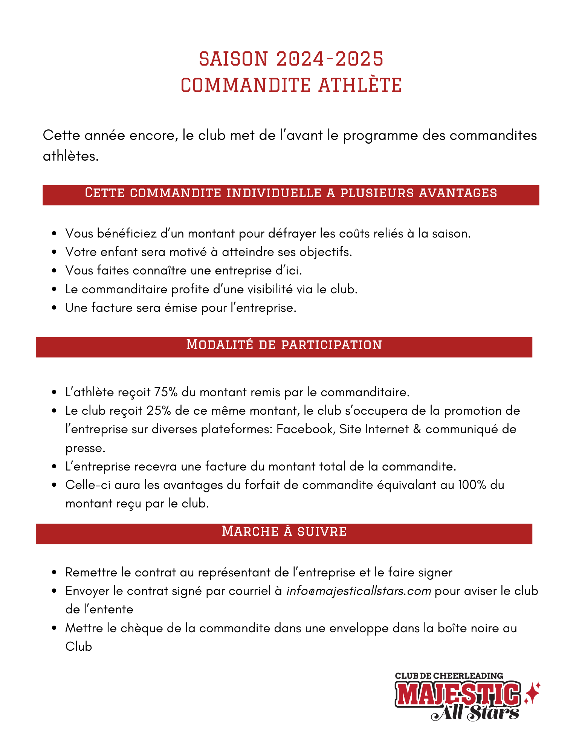


ENTENTE DE COMMANDITE (ATHLÈTE COMMANDITÉ)
SAISON 2024-2025
Cette Entente de commandite (« Entente ») est conclue en date du ____________________
ENTRE : CLUB MAJESTIC ALL STARS INC., une société constituée en vertu des lois du Québec, ayant un établissement au 2425, rue Power à Drummondville (Québec) J2C 6Z5, Canada

ET : ______________________________________________________________________ une société constituée en vertu des lois du Canada, ayant un établissement au ______________________________________________________________________
(« Commanditaire ») ;
(Chacune une « partie », et collectivement les « parties »).
ATTENDU QUE le Commanditaire et Majestic All Stars reconnaissent que cette Entente de commandite représente l’entente complète entre les parties en ce qui a trait au sujet qui y est traité et remplace tout engagement, entente, convention, représentation, négociation et discussion antérieur, verbal ou écrit, sur ledit sujet.
ATTENDU QU'EN considération des engagements et des ententes stipulées aux présentes et moyennant contrepartie valable (dont, par les présentes, chacune des parties accuse réception et reconnaît le caractère suffisant)
PAR LES PRÉSENTES, LES PARTIES CONVIENNENT D’UNE ENTENTE DE COMMANDITE PAR LAQUELLE MAJESTIC ALL STARS RENDRA LES SERVICES AU COMMANDITAIRE SELON LES MODALITÉS SUIVANTES :
Cette Entente inclut les Annexes suivantes :
Annexe # | Titre | Description | Type
Annexe A | Inclusion pour le commanditaire | Forfait accordé par Majestic All Stars au commanditaire à 25% de la valeur totale remise à l’athlète commandité. | Incluse  Paraphée

1. OBJET
Majestic All Stars et le Commanditaire conviennent de conclure la présente entente de commandite-athlète (« l’Entente ») dont les objectifs sont exposés dans l’annexe A ci-jointe. Cet accord n’a aucunement une portée restrictive en ce sens que chaque partie est libre d’exercer d’autres activités en dehors du cadre de celui-ci, dont l’objet est d’exposer clairement les contributions et obligations des parties aux termes du présent accord.

2. LIVRABLES
Majestic All Stars s’engage à promouvoir le Commanditaire de la façon exposée dans l’annexe A ci-jointe (les « livrables »).

3. DURÉE
La présente entente prend effet à la date du _________________ (la « date d’entrée en vigueur ») et, sous réserve des stipulations relatives à l’expiration et à la résiliation, reste en vigueur jusqu’à la date de fin de contrat selon le forfait accordé ___________________ (la « date d’expiration »).
La durée totale de la présente entente est d'un 1 an, du 1er août 2024 au 31 juillet 2025.
Si les parties désirent renouveler ou prolonger le présent accord au-delà de la date d’expiration, elles doivent conclure une nouvelle entente de commandite.

4. COÛT DU FORFAIT ET MODALITÉ DE PAIEMENTS
Cet engagement a un coût de __________ $ par année, soit 25% de la valeur totale remise à l’athlète commandité. Le montant est dû à la Date d’entrée en vigueur de la présente entente.

4. EXPIRATION ET RÉSILIATION
4.1 Le présent contrat se termine à la date d’expiration, à moins de stipulation contraire dans la présente section. Chaque partie peut, à tout moment avant la date d’expiration, résilier le présent contrat pour des raisons de commodité, suivant un avis écrit à l’autre partie de trente (30) jours et sans aucune modalité.
4.2 Les parties peuvent, suivant un avis écrit, à tout moment avant la date d’expiration, résilier le présent contrat dans les cas suivants :
a) Une des parties devient insolvable, ou fait l’objet d’une faillite, d’une curatelle, d’une mise sous séquestre ou de procédures semblables ;
b) Une des parties change la vocation et la nature de ses activités, de manière à ce que l’autre partie ne souhaite plus s’associer ;
c) Une des parties enfreint une des dispositions du présent contrat ou des annexes ci-jointes. Ladite résiliation prendra effet immédiatement.
4.3 Si le contrat est résilié pour des raisons de commodité en vertu de l’article 4.1 ou 4.2, au moment de la résiliation, tous les livrables prévus à l’Annexe A s’éteindront aussi.
4.4 Si le contrat est résilié en vertu de l’article 4.3, le commanditaire comprend qu’il ne sera pas possible de se faire rembourser.

5. AUTRES COMMANDITAIRES
Le Commanditaire convient, qu’étant donné que Majestic All Stars est un organisme sans but lucratif, d’autres commanditaires pourront aussi être ajoutés sans avoir avisé le Commanditaire.

6. MODIFICATIONS
Aucune modification ou renonciation ni aucun complément du présent accord non plus qu’aucune renonciation à celui-ci (sous réserve de la résiliation en cas de défaut d’une partie conformément à l’article 4) ne lient les parties, à moins d’être constatés dans un écrit signé par toutes les parties.

7. CESSIBILITÉ
Ni le présent accord ni aucun des droits non plus qu’aucune des obligations de l’une ou l’autre des parties aux termes du présent accord ne peuvent être cédés par l’une ou l’autre des parties.

8. FORCE OBLIGATOIRE
Le présent accord est stipulé à l’avantage des parties ainsi que de leurs successeurs, ayant cause et représentants juridiques, et les lie.

EN FOI DE QUOI, les parties ont lu, compris et acceptent d’être liées par les modalités et conditions de la présente entente de commandite.

CLUB MAJESTIC ALL STARS INC. | NOM DE COMPAGNIE
Signature :  Nom :  Titre :  Date : | Signature :  Nom :  Titre :  Date :
CLUB MAJESTIC ALL STARS INC. | NOM DE COMPAGNIE
Signature :  Nom :  Titre :  Date : | Signature :  Nom :  Titre :  Date :

Annexe A – PLAN DE COMMANDITE 2024-25

Le Club Majestic All Stars accordera le forfait de commandite _______________________________ au commanditaire selon le la valeur totale remise à l’athlète commandité.
Le commanditaire a la responsabilité de nous faire parvenir le logo de son entreprise et de fournir tout le matériel promotionnel de son entreprise à être distribué selon le forfait.

